Anforderungsdefinition

Workflow Designer

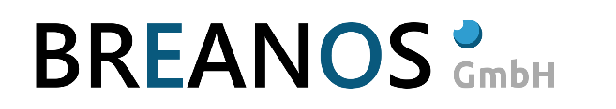

Neutorstraße 13  
5020 Salzburg

AUSTRIA

Tel: +43 (662) 276198-11

Fax: +43 (662) 276198-98

Mail: [office@breanos.com](mailto:office@breanos.com)

|  |  |
| --- | --- |
| Datei | Anforderungsdefnition Workflow Designer |
| Datum | 13.11.2018 |

Inhaltsverzeichnis

1 Änderungsverzeichnis 3

2 Anforderungsbeschreibung 4

2.1 Einführung 4

2.2 Inkludierter Umfang im Designer 5

2.2.1 Activities 5

2.2.2 Transitionen 6

2.2.3 Ausgabedateien die vom Designer erzeugt werden 6

2.2.3.1 Ausgabedatei für die graphische Darstellung 6

2.2.3.2 Ausgabedatei für die CWFEngine 9

2.3 Nicht inkludierter Umfang im Designer 10

2.4 Aufwand 10

2.4.1 Anmerkungen 10

2.5 Risiken 10

2.5.1 Beschreibung 10

2.5.2 Folgen 10

2.5.3 Gegenmaßnahmen 10

2.5.4 Wahrscheinlichkeit 10

# Änderungsverzeichnis

|  |  |  |  |
| --- | --- | --- | --- |
| Datum | Version | Verfasser | Beschreibung |
| 13.11.2018 | 0.1 | EBE/FKE | Initiale Version |

# Anforderungsbeschreibung

## Einführung

Dieses Dokument beschreibt den Funktionsumfang des Workflow Designers.

Der Workflow Designer ist ein grafisches Tool, dass zum graphischen Designen und generieren der CWFEngine XML-Datei verwendet wird.



Bezeichnung 1

Im nachfolgenden Screenshot ist der Dialogeditor angedeutet.

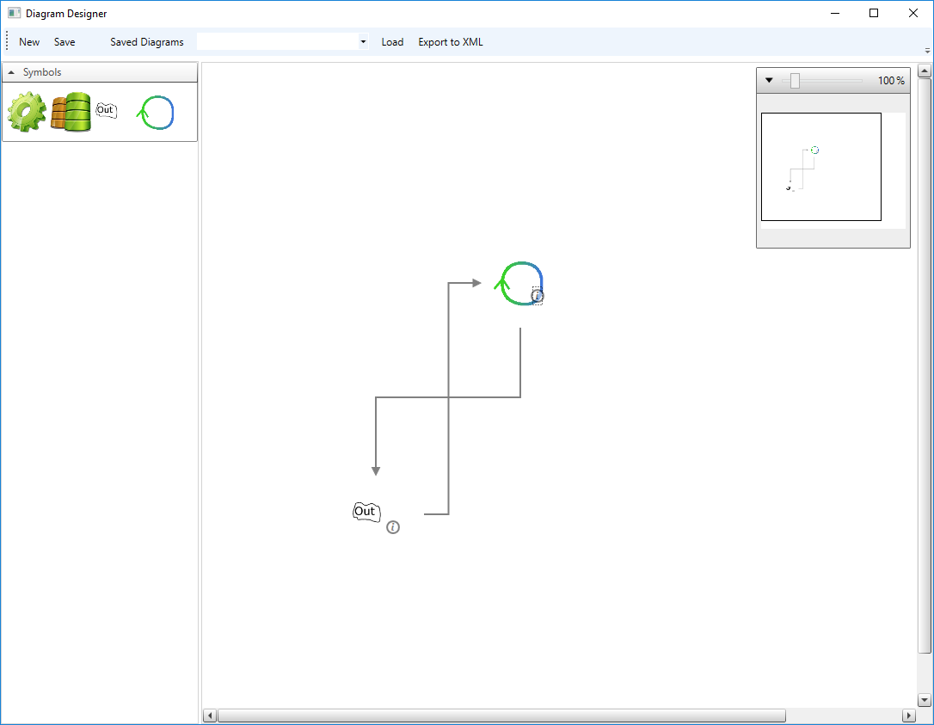

Screenshot 1

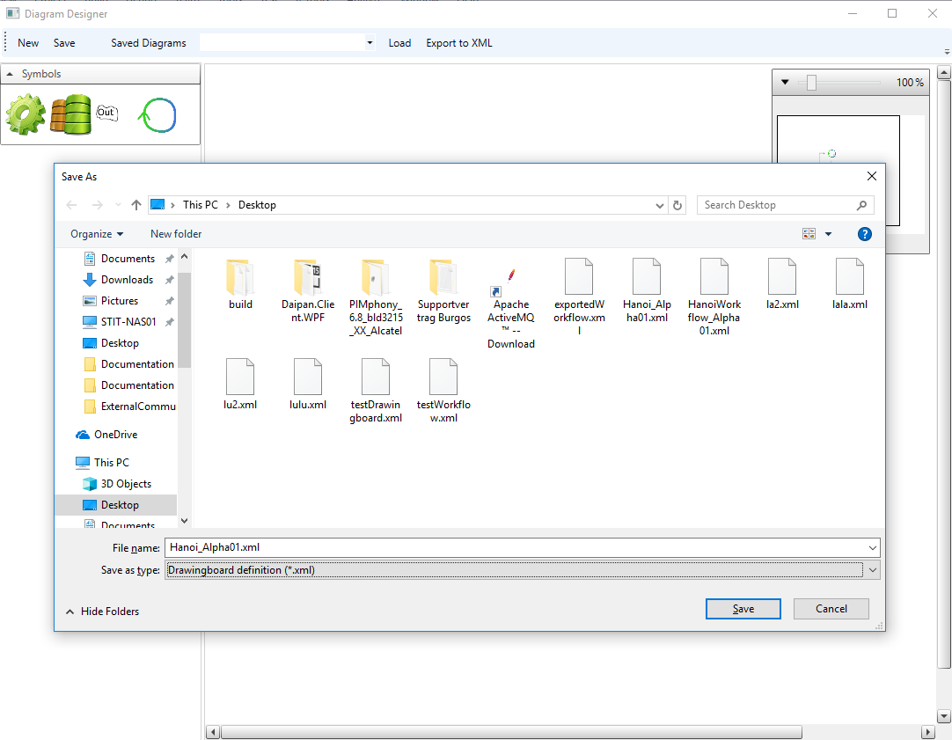

Screenshot 2

## Inkludierter Umfang im Designer

### Activities

**Activities im Designer im Workflowbereich** bestehen aus zwei Komponenten: graphische Ausprägung (Position, Icon, …) und die referenzierte Activity selbst.

**Activities im Designer in der Toolbox** sind ähnlich darin, dass sie die referenzierte Activity repräsentieren aber sie haben keine Position die sich kontrollieren lassen würde – könnte man trotzdem dasselbe nehmen, da man für die Toolbox die Position ja einfach ignorieren könnte. -> Drag&Drop = Kopie des graphischen Objektes, aber Weitergabe der Referenz auf die Activity

**Derzeit** bestehen die Items aus

* PNG Datei
* XAML Code der die graphische Ausprägung näher beschreibt
* ViewModel mit Properties (Position,… *ohne* icon)
* ItemData – die Properties im Dialog zu einem Knoten

Grundsätzlich ist es möglich, die gegebene Struktur in eine zu konvertieren, die einem Workflow entspricht. Damit man einen Workflow auch wieder laden kann, müssen Metainformationen zur Positionierung etc. gespeichert werden können. Es wurde dabei bei der PoC-Erstellung bereits ein Format erarbeitet, das die relevanten Informationen zusammen mit dem erstellten Workflow selbst als XML-Datei ablegen kann.

### Transitionen

**Transitionen** werden implizit gebildet durch ziehen von einem Konnektor auf den anderen, haben derzeit keine Einstellungsmöglichkeiten

**Speichern** funktioniert derzeit in eine lokale Datenbank (filebasiert?), könnte man ändern. **Workflowdefinition selbst** (generiert aus dem Design – egal ob korrekt gebaut oder nicht, das WF-Definition-Objekt kann man immer bauen.  
**Plus Graphischer Ausprägung** (Positionierungen) mit Referenzen auf die einzelnen Items der WF-Definition.

### Ausgabedateien die vom Designer erzeugt werden

Die in Screenshot1 dargestellte Anordnung würde als Ausgabe XML folgendermaßen aussehen.

#### Ausgabedatei für die graphische Darstellung

<?xml version="1.0" encoding="utf-16"?>

<DrawingboardDefinition xmlns:xsi="http://www.w3.org/2001/XMLSchema-instance" xmlns:xsd="http://www.w3.org/2001/XMLSchema">

<Workflow Name="Registered Workflow 66" StateType="DummyStateType">

<Activities>

<Activity Id="1003" Name="RoundVM1003" />

<Activity Id="1004" Name="OutputVM1004" />

</Activities>

<Transitions>

<Transition Id="6" SourceActivityId="1003" TargetActivityId="1004" ConditionText="true" />

<Transition Id="12" SourceActivityId="1004" TargetActivityId="1003" ConditionText="true" />

</Transitions>

</Workflow>

<ActivityItems>

<DrawingboardActivityItem>

<ActivityId>1003</ActivityId>

<X>337.5</X>

<Y>223.5</Y>

<TypeName>DemoApp.RoundVM</TypeName>

<TopConnectorId>3</TopConnectorId>

<BottomConnectorId>3</BottomConnectorId>

<LeftConnectorId>3</LeftConnectorId>

<RightConnectorId>3</RightConnectorId>

</DrawingboardActivityItem>

<DrawingboardActivityItem>

<ActivityId>1004</ActivityId>

<X>169.5</X>

<Y>492.5</Y>

<TypeName>DemoApp.OutputVM</TypeName>

<TopConnectorId>4</TopConnectorId>

<BottomConnectorId>4</BottomConnectorId>

<LeftConnectorId>4</LeftConnectorId>

<RightConnectorId>4</RightConnectorId>

</DrawingboardActivityItem>

</ActivityItems>

<ConnectorItems>

<DrawingboardConnectorItem>

<ConnectorId>6</ConnectorId>

<Points>

<Point>

<X>168</X>

<Y>15</Y>

</Point>

<Point>

<X>168</X>

<Y>20</Y>

</Point>

<Point>

<X>168</X>

<Y>96</Y>

</Point>

<Point>

<X>0</X>

<Y>96</Y>

</Point>

<Point>

<X>0</X>

<Y>172</Y>

</Point>

<Point>

<X>0</X>

<Y>177</Y>

</Point>

</Points>

<SourceA>

<X>370</X>

<Y>292.5</Y>

</SourceA>

<SourceB>

<X>202</X>

<Y>484.5</Y>

</SourceB>

<EndPoint>

<X>0</X>

<Y>192</Y>

</EndPoint>

<Area>

<Location>

<X>202</X>

<Y>292.5</Y>

</Location>

<Size>

<Width>168</Width>

<Height>192</Height>

</Size>

<X>202</X>

<Y>292.5</Y>

<Width>168</Width>

<Height>192</Height>

</Area>

<SourceId>1003</SourceId>

<TargetId>1004</TargetId>

<SourceOrientation>Bottom</SourceOrientation>

<TargetOrientation>Top</TargetOrientation>

</DrawingboardConnectorItem>

<DrawingboardConnectorItem>

<ConnectorId>12</ConnectorId>

<Points>

<Point>

<X>15</X>

<Y>269</Y>

</Point>

<Point>

<X>20</X>

<Y>269</Y>

</Point>

<Point>

<X>43.5</X>

<Y>269</Y>

</Point>

<Point>

<X>43.5</X>

<Y>0</Y>

</Point>

<Point>

<X>67</X>

<Y>0</Y>

</Point>

<Point>

<X>72</X>

<Y>0</Y>

</Point>

</Points>

<SourceA>

<X>242.5</X>

<Y>525</Y>

</SourceA>

<SourceB>

<X>329.5</X>

<Y>256</Y>

</SourceB>

<EndPoint>

<X>87</X>

<Y>0</Y>

</EndPoint>

<Area>

<Location>

<X>242.5</X>

<Y>256</Y>

</Location>

<Size>

<Width>87</Width>

<Height>269</Height>

</Size>

<X>242.5</X>

<Y>256</Y>

<Width>87</Width>

<Height>269</Height>

</Area>

<SourceId>1004</SourceId>

<TargetId>1003</TargetId>

<SourceOrientation>Right</SourceOrientation>

<TargetOrientation>Left</TargetOrientation>

</DrawingboardConnectorItem>

</ConnectorItems>

</DrawingboardDefinition>

#### Ausgabedatei für die CWFEngine

So sieht die Ausgabedatei die vom Workflow Designer generiert wird, für die CWFEngine aus.

<?xml version="1.0" encoding="utf-16"?>

<Workflow xmlns:xsi="http://www.w3.org/2001/XMLSchema-instance" xmlns:xsd="http://www.w3.org/2001/XMLSchema" Name="Registered Workflow 66" StateType="DummyStateType">

<Activities>

<Activity Id="1003" Name="RoundVM1003" />

<Activity Id="1004" Name="OutputVM1004" />

</Activities>

<Transitions>

<Transition Id="6" SourceActivityId="1003" TargetActivityId="1004" ConditionText="true" />

<Transition Id="12" SourceActivityId="1004" TargetActivityId="1003" ConditionText="true" />

</Transitions>

</Workflow>

## Nicht inkludierter Umfang im Designer

Was fehlt:

* Konkrete Activities (mit Properties zur Einstellung). Derzeit keine generisch geschriebene Activity (wäre sauberer aber evtl. nicht im Zeitlichen Rahmen (0,5 bis 2 Mannwochen zusätzlich) sondern fix ausprogrammierte Activities allen Eigenschaften (s.o. Items) vorgegeben (0,5 Mannwochen)
* Einstellungsmöglichkeiten für die Transaktionen; im Vokabular der App „verbundene Konnectoren“, vergleichbar zum bisherigen Einstellungsfenster der Items mit Eingabefeld für die Condition in Reintext. (1 Mannwoche)

## Aufwand

Der Aufwand wird wie folgt geschätzt.

|  |  |
| --- | --- |
| Aufgabe | Mannstunden |
| Aufgabe 1 | 3 |
| Aufgabe 2 | 2 |
| Aufgabe 3 | 14 |
| Gesamt | 19 |

### Anmerkungen

Was gehört zum Aufwand noch erwähnt?

## Risiken

### Beschreibung

Technologische Risiken könnten auftreten bei der Umsetzung konkreter Features.

### Folgen

Zeitverzögerung bei der Implementierung.

### Gegenmaßnahmen

In die Planung etwas mehr Zeit einplanen. Keine neuartigen unerprobten Konzepte in dieser Phase.

### Wahrscheinlichkeit

WPF ist ausgereift und es ist viel Know-How im Haus. Gering. (10%).